В чём польза детского фитнеса
Активное движение необходимо ребёнку ежедневно, и мотивировать на регулярные занятия поможет очевидная польза фитнеса.
- Укрепляется здоровье: тренируется выносливость сердца и сосудов, развивается правильное дыхание, снимается психическое напряжение.
- Занятия детским фитнесом помогают разностороннему развитию: улучшают память и внимание, скорость реакции и координацию движений.
- Регулярные упражнения развивают все группы мышц, улучшают гибкость, формируют стройную, красивую фигуру.
- Физическая нагрузка даёт возможность расслабиться и выплеснуть накопившуюся энергию, что особенно важно гиперактивным детям.
- Такие проблемы, как плоскостопие или искривление позвоночника, у детей хорошо корректируются с помощью регулярных упражнений.
- Физически развитые дети меньше склонны к набору лишнего веса в будущем и связанным с ним болезням (ожирению, гипертонии, сахарному диабету).
- Групповые занятия помогают застенчивым детям находить общий язык со сверстниками.

Желаем успеха Вам и
Вашим детям!

Муниципальное дошкольное образовательное учреждение
«Детский сад «Калинка»
г.Новый Уренгой

Польза фитнеса для здоровья ребенка
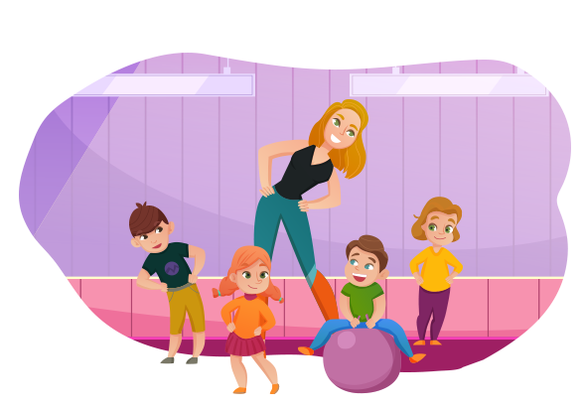

Материал подготовила:
Воспитатель Корчагина А.В.
Уважаемые родители!
Детство – лучшее время для формирования привычки «быть в форме». Главная задача взрослых выработать у детей такую привычку, создать все необходимые условия для утоления «двигательного голода».
От двигательной активности во многом зависят развитие моторики, работоспособность, успешное усвоение материала по различным предметам.
Подтверждено огромное положительное воздействие физических упражнений и подвижных игр на развитие таких психических процессов как: восприятие, мышление, память, внимание, воображение.
Занятия спортом дисциплинируют, развивают, дают уверенность в себе.
Решить все задачи физического развития в определенной мере может детский фитнес.

Что такое детский фитнес

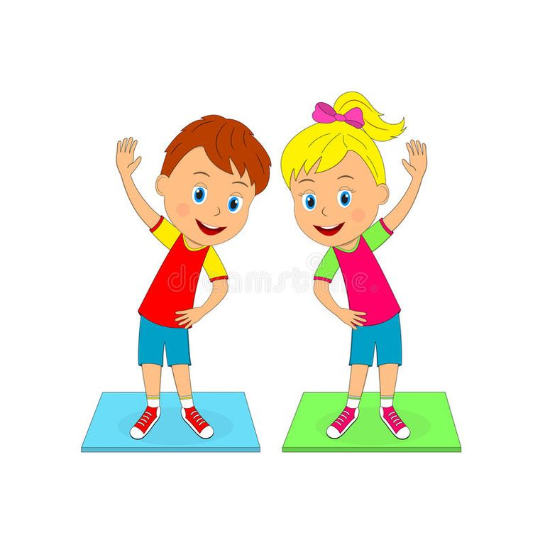
Детский фитнес – это система мероприятий (услуг), направленных на поддержание и укрепление здоровья (оздоровление), нормальное физическое и психическое здоровье ребенка (соответствующее возрасту), его социальную адаптацию и интеграцию.
Использование элементов детского фитнеса в ДОУ (на занятиях по физкультуре, в рамках дополнительного образования) позволяет повысить объем двигательной активности, уровень физической подготовленности, знакомит с возможностями тела, учит получать удовольствие и уверенность от движений и физической деятельности, усиливает интерес к занятиям физическими упражнениями и, как следствие, укрепляет здоровье детей.
На таких занятиях царит непринужденная обстановка, свобода движения, возможность отступления от правил, бесконечность вариаций со спортивно-игровым оборудованием. Занятия элементами фитнеса создают благоприятные условия не только для физического, но и психомоторного развития дошкольников. Дети с удовольствием выполняют все задания, развивающие активность, самостоятельность, творческий подход и интерес к занятиям физкультурой.

